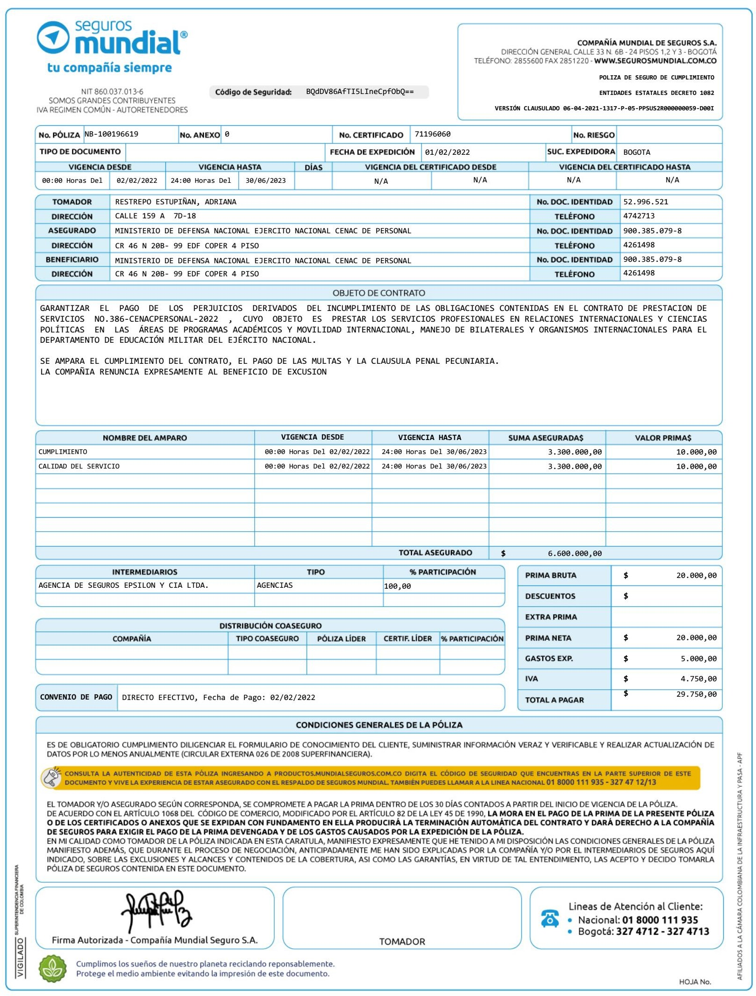

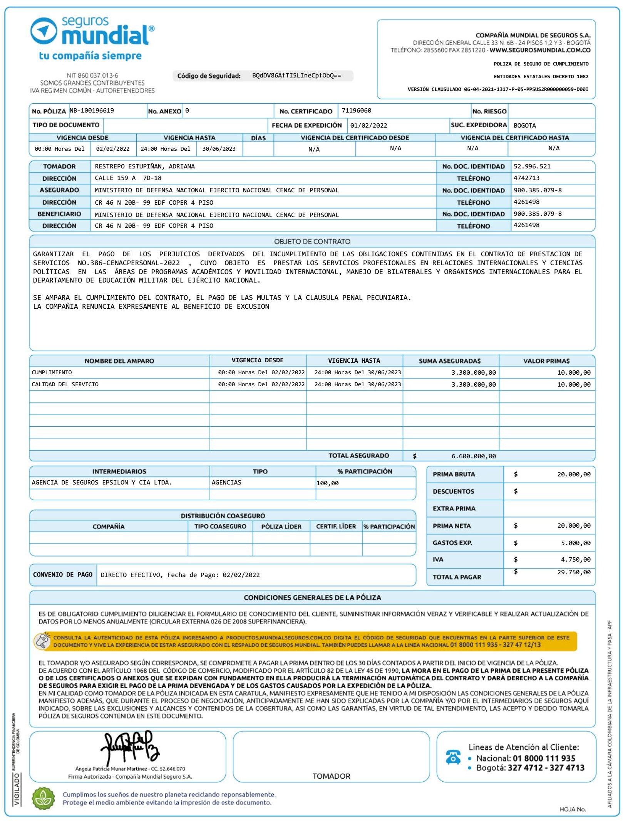
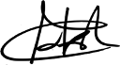


GARANTÍA ÚNICA DE  CUMPLIMIENTO EN FAVOR DE
ENTIDADES ESTATALES (DECRETO 1082 DE 2015)

1. RIESGOS AMPAROS

LA ASEGURADORA OTORGA A LA ENTIDAD ESTATAL CONTRATANTE ASEGURADA HASTA EL MONTO DEL VALOR ASEGURADO, LOS AMPAROS MENCIONADOS EN LA CARATULA DE LA PRESENTE PÓLIZA.

LOS AMPAROS DE LA PÓLIZA SERÁN INDEPENDIENTES UNOS DE OTROS RESPECTO DE SUS RIESGOS Y DE SUS VALORES ASEGURADOS. LA ENTIDAD ESTATAL CONTRATANTE ASEGURADA NO PODRÁ RECLAMAR O TOMAR EL VALOR DE UN AMPARO PARA CUBRIR O INDEMNIZAR EL VALOR DE OTROS. ESTOS NO SON ACUMULABLES Y SON EXCLUYENTES ENTRE SI, SEGÚN LAS DEFINICIONES Y ALCANCE QUE A CONTINUACIÓN SE ESTIPULAN:

1.1 AMPARO DE SERIEDAD DE LA OFERTA

LA GARANTÍA DE SERIEDAD DE LA OFERTA CUBRE LA SANCIÓN DERIVADA DEL INCUMPLIMIENTO DE LA OFERTA, EN LOS SIGUIENTES EVENTOS:

    - LA NO AMPLIACIÓN DE LA VIGENCIA DE LA GARANTÍA DE SERIEDAD DE LA OFERTA CUANDO EL PLAZO PARA LA ADJUDICACIÓN O PARA SUSCRIBIR EL CONTRATO ES PRORROGADO, SIEMPRE QUE TAL PRÓRROGA SEA INFERIOR A TRES (3) MESES.

    - EL RETIRO DE LA OFERTA DESPUÉS DE VENCIDO EL PLAZO FIJADO PARA LA PRESENTACIÓN
DE LAS OFERTAS. 1
    - LA NO SUSCRIPCIÓN DEL CONTRATO SIN JUSTA CAUSA POR PARTE DEL ADJUDICATARIO.

    - LA FALTA DE OTORGAMIENTO POR PARTE DEL PROPONENTE SELECCIONADO DE LA GARANTÍA DE CUMPLIMIENTO DEL CONTRATO.

1.2 AMPARO DE BUEN MANEJO Y CORRECTA INVERSIÓN DEL ANTICIPO.

ESTE AMPARO CUBRE LOS PERJUICIOS SUFRIDOS POR LA ENTIDAD ESTATAL CON OCASIÓN DE:
- LA NO INVERSIÓN DEL ANTICIPO;
- EL USO INDEBIDO DEL ANTICIPO; Y
- LA APROPIACIÓN INDEBIDA DE LOS RECURSOS RECIBIDOS EN CALIDAD DE ANTICIPO.

AMPARO DE DEVOLUCIÓN DE PAGO ANTICIPADO

ESTE AMPARO CUBRE LOS PERJUICIOS SUFRIDOS POR LA ENTIDAD ESTATAL POR LA NO DEVOLUCIÓN TOTAL O PARCIAL DEL DINERO ENTREGADO AL CONTRATISTA A TÍTULO DE PAGO ANTICIPADO, CUANDO A ELLO HUBIERE LUGAR.




AMPARO DE CUMPLIMIENTO DEL CONTRATO

ESTE AMPARO CUBRE A LA ENTIDAD ESTATAL DE LOS PERJUICIOS DERIVADOS DE: (A) EL INCUMPLIMIENTO TOTAL O PARCIAL DEL CONTRATO, CUANDO EL INCUMPLIMIENTO ES IMPUTABLE AL CONTRATISTA; (B) EL CUMPLIMIENTO TARDÍO O DEFECTUOSO DEL CONTRATO, CUANDO EL INCUMPLIMIENTO ES IMPUTABLE AL CONTRATISTA; (C) LOS DAÑOS IMPUTABLES AL CONTRATISTA POR ENTREGAS PARCIALES DE LA OBRA, CUANDO EL CONTRATO NO PREVÉ ENTREGAS PARCIALES; Y (D) EL PAGO DEL VALOR DE LAS MULTAS Y DE LA CLÁUSULA PENAL PECUNIARIA.

AMPARO DE SALARIOS, PRESTACIONES SOCIALES LEGALES E INDEMNIZACIONES LABORALES

ESTE AMPARO DEBE CUBRIR A LA ENTIDAD ESTATAL DE LOS PERJUICIOS OCASIONADOS POR EL INCUMPLIMIENTO DE LAS OBLIGACIONES LABORALES DEL CONTRATISTA DERIVADAS DE LA CONTRATACIÓN DEL PERSONAL UTILIZADO EN EL TERRITORIO NACIONAL PARA LA EJECUCIÓN DEL CONTRATO AMPARADO.

LA ENTIDAD ESTATAL NO DEBE EXIGIR UNA GARANTÍA PARA CUBRIR ESTE RIESGO EN LOS CONTRATOS QUE SE EJECUTEN FUERA DEL TERRITORIO NACIONAL CON PERSONAL CONTRATADO BAJO UN RÉGIMEN JURÍDICO DISTINTO AL COLOMBIANO.

AMPARO DE ESTABILIDAD Y CALIDAD DE OBRA.

ESTE AMPARO CUBRE A LA ENTIDAD ESTATAL DE LOS PERJUICIOS OCASIONADOS POR CUALQUIER TIPO DE DAÑO O DETERIORO, IMPUTABLE AL CONTRATISTA, SUFRIDO POR LA OBRA ENTREGADA A SATISFACCIÓN.

1.7 AMPARO DE CALIDAD DEL SERVICIO. 2
ESTE AMPARO CUBRE A LA ENTIDAD ESTATAL POR LOS PERJUICIOS DERIVADOS DE LA DEFICIENTE CALIDAD DEL SERVICIO PRESTADO

1.8 AMPARO DE CALIDAD Y CORRECTO FUNCIONAMIENTO DE LOS BIENES

ESTE AMPARO CUBRE LA CALIDAD Y EL CORRECTO FUNCIONAMIENTO DE LOS BIENES QUE RECIBE LA ENTIDAD ESTATAL EN CUMPLIMIENTO DE UN CONTRATO.

1.9 RESPONSABILIDAD FISCAL

EN VIRTUD DE LO SEÑALADO EN EL ARTICULO 44 DE LA LEY 610 DE 2000, LA GARANTÍA DE CUMPLIMIENTO CUBRIRÁ LOS PERJUICIOS CAUSADOS A LA ENTIDAD ESTATAL ASEGURADA COMO CONSECUENCIA DE LA CONDUCTA DOLOSA O CULPOSA, O DE LA RESPONSABILIDAD IMPUTABLEALCONTRATISTAGARANTIZADO, DERIVADOSDE UNPROCESODERESPONSABILIDAD FISCAL, SIEMPRE Y CUANDO ESOS PERJUICIOS DERIVEN DEL INCUMPLIMIENTO DE LAS OBLIGACIONES SURGIDAS DEL CONTRATO AMPARADO POR LA GARANTÍA.

2. EXCLUSIONES

LOS AMPAROS PREVISTOS EN LA PRESENTE PÓLIZA NO OPERARAN EN LOS CASOS SIGUIENTES:

  - CAUSA EXTRAÑA, ESTO ES LA FUERZA MAYOR O CASO FORTUITO, EL HECHO DE UN TERCERO O LA CULPA EXCLUSIVA DE LA VICTIMA).
  - DAÑOS CAUSADOS POR EL CONTRATISTA A LOS BIENES DE LA ENTIDAD NO DESTINADOS AL CONTRATO.
  - USO INDEBIDO O INADECUADO O LA FALTA DE MANTENIMIENTO PREVENTIVO AL QUE ESTE OBLIGADA LA ENTIDAD ESTATAL.
  - EL DETERIORO NORMAL QUE SUFRAN LOS BIENES ENTREGADOS CON OCASIÓN DEL CONTRATO GARANTIZADO, COMO CONSECUENCIA DEL TRANSCURSO DEL TIEMPO.
3. SUMA ASEGURADA

LA SUMA ASEGURADA DETERMINADA PARA CADA AMPARO EN LA CARATULA DE ESTA PÓLIZA, DELIMITA LA RESPONSABILIDAD MÁXIMA DE LA COMPAÑÍA EN CASO DE SINIESTRO.
4. VIGENCIA

LA VIGENCIA DE LOS AMPAROS OTORGADOS POR LA PRESENTE PÓLIZA, SE HARÁ CONSTAR EN LA CARATULA O EN SUS ANEXOS. EN LOS CONTRATOS DE QUE TRATA EL ARTÍCULO 2.2.1.2.3.1.3 DEL DECRETO 1082 DE 2015, EL GARANTE TIENE LA FACULTAD LEGAL DE DECIDIR NO GARANTIZAR LA ETAPA SIGUIENTE, CASO EN EL CUAL DEBE INFORMAR SU DECISIÓN POR ESCRITO A LA ENTIDAD ESTATAL GARANTIZADA SEIS (6) MESES ANTES DEL VENCIMIENTO DEL PLAZO DE LA GARANTÍA. ESTE AVISO NO AFECTA LA GARANTÍA DE LA ETAPA CONTRACTUAL O PERÍODO CONTRACTUAL EN EJECUCIÓN. SI EL GARANTE NO DA EL AVISO CON LA ANTICIPACIÓN MENCIONADA Y EL CONTRATISTA NO OBTIENE UNA NUEVA GARANTÍA, QUEDA OBLIGADO A
GARANTIZAR LA ETAPA DEL CONTRATO O EL PERÍODO CONTRACTUAL SUBSIGUIENTE. 3
5. EFECTIVIDAD DE LA GARANTÍA
DE ACUERDO CON LO ESTABLECIDO EN EL ARTÍCULO 1077 EN CONCORDANCIA CON EL ARTÍCULO 1080 DEL CÓDIGO DE COMERCIO LA ENTIDAD ESTATAL ASEGURADA DEBERÁ DEMOSTRAR LA OCURRENCIA DEL SINIESTRO Y ACREDITAR LA CUANTÍA DE LA PERDIDA PREVIO AGOTAMIENTO DEL DERECHO DE DEFENSA DEL CONTRATISTA Y DEL GARANTE, DE LA SIGUIENTE FORMA:
  - EN CASO DE CADUCIDAD, UNA VEZ AGOTADO EL DEBIDO PROCESO Y GARANTIZADOS LOS DERECHOS DE DEFENSA Y CONTRADICCIÓN DEL CONTRATISTA Y DE SU GARANTE DE CONFORMIDAD CON LO ESTABLECIDO EN EL ARTÍCULO 86 DE LA LEY 1474 DE 2011, POR MEDIO DEL ACTO ADMINISTRATIVO EN EL CUAL LA ENTIDAD ESTATAL DECLARE LA CADUCIDAD DEL CONTRATO Y ORDENE EL PAGO AL CONTRATISTA Y AL GARANTE, BIEN SEA DE LA CLÁUSULA PENAL O DE LOS PERJUICIOS QUE HA CUANTIFICADO. EL ACTO ADMINISTRATIVO DE CADUCIDAD CONSTITUYE EL SINIESTRO.

  - EN CASO DE APLICACIÓN DE MULTAS, UNA VEZ AGOTADO EL DEBIDO PROCESO Y GARANTIZADOS LOS DERECHOS DE DEFENSA Y CONTRADICCIÓN DEL CONTRATISTA Y DE SU GARANTE DE CONFORMIDAD CON LO ESTABLECIDO EN EL ARTÍCULO 86 DE LA LEY 1474 DE 2011, POR MEDIO DEL ACTO ADMINISTRATIVO EN EL CUAL LA ENTIDAD ESTATAL IMPONE MULTAS, DEBE ORDENAR EL PAGO AL CONTRATISTA Y AL GARANTE. EL ACTO ADMINISTRATIVO CORRESPONDIENTE CONSTITUYE EL SINIESTRO.

  - EN LOS DEMÁS CASOS DE INCUMPLIMIENTO, UNA VEZ AGOTADO EL DEBIDO PROCESO Y GARANTIZADOS LOS DERECHOS DE DEFENSA Y CONTRADICCIÓN DEL CONTRATISTA Y DE SU GARANTE DE CONFORMIDAD CON LO ESTABLECIDO EN EL ARTÍCULO 86 DE LA LEY 1474 DE 2011, POR MEDIO DEL ACTO ADMINISTRATIVO EN EL CUAL LA ENTIDAD ESTATAL DECLARE EL INCUMPLIMIENTO, PUEDE HACER EFECTIVA LA CLÁUSULA PENAL, SI ESTÁ PACTADA EN EL CONTRATO, Y ORDENAR SU PAGO AL CONTRATISTA Y AL GARANTE. EL ACTO ADMINISTRATIVO CORRESPONDIENTE ES LA RECLAMACIÓN PARA LA COMPAÑÍA DE SEGUROS.
6. PROCEDIMIENTO PARA LA IMPOSICIÓN DE MULTAS, SANCIONES Y DECLARATORIAS DE INCUMPLIMIENTO.
LAS ENTIDADES SOMETIDAS AL ESTATUTO GENERAL DE CONTRATACIÓN DE LA ADMINISTRACIÓN PÚBLICA PODRÁN DECLARAR EL INCUMPLIMIENTO, CUANTIFICANDO LOS PERJUICIOS DEL MISMO, IMPONER LAS MULTAS Y SANCIONES PACTADAS EN EL CONTRATO, Y HACER EFECTIVA LA CLÁUSULA PENAL. PARA TAL EFECTO OBSERVARAN EL SIGUIENTE PROCEDIMIENTO:

- EVIDENCIADO UN POSIBLE INCUMPLIMIENTO DE LAS OBLIGACIONES A CARGO DEL CONTRATISTA, LA ENTIDAD PÚBLICA LO CITARA A AUDIENCIA PARA DEBATIR LO OCURRIDO. EN LA CITACIÓN, HARÁ MENCIÓN EXPRESA Y DETALLADA DE LOS HECHOS QUE LA SOPORTAN, ACOMPAÑANDO EL INFORME DE INTERVENTORÍA O DE SUPERVISIÓN EN EL QUE SE SUSTENTE LA ACTUACIÓN Y ENUNCIARA LAS NORMAS O CLAUSULAS POSIBLEMENTE VIOLADAS Y LAS
CONSECUENCIAS QUE PODRÍAN DERIVARSE PARA EL CONTRATISTA EN DESARROLLO DE LA 4
ACTUACIÓN. EN LA MISMA SE ESTABLECERÁ EL LUGAR, FECHA Y HORA PARA LA REALIZACIÓN DE LA AUDIENCIA, LA QUE PODRÁ TENER LUGAR A LA MAYOR BREVEDAD POSIBLE, ATENDIDA LA NATURALEZA DEL CONTRATO Y LA PERIODICIDAD ESTABLECIDA PARA EL CUMPLIMIENTO DE LAS OBLIGACIONES CONTRACTUALES. EN EL EVENTO EN QUE LA GARANTÍA DE CUMPLIMIENTO CONSISTA EN PÓLIZA DE SEGUROS, EL GARANTE SERÁ CITADO DE LA MISMA MANERA;

- EN DESARROLLO DE LA AUDIENCIA, EL JEFE DE LA ENTIDAD O SU DELEGADO, PRESENTARÁ LAS CIRCUNSTANCIAS DE HECHO QUE MOTIVAN LA ACTUACIÓN, ENUNCIARÁ LAS POSIBLES NORMAS O CLÁUSULAS POSIBLEMENTE VIOLADAS Y LAS CONSECUENCIAS QUE PODRÍAN DERIVARSE PARA EL CONTRATISTA EN DESARROLLO DE LA ACTUACIÓN. ACTO SEGUIDO SE CONCEDERÁ EL USO DE LA PALABRA AL REPRESENTANTE LEGAL DEL CONTRATISTA O A QUIEN LO REPRESENTE, Y AL GARANTE, PARA QUE PRESENTEN SUS DESCARGOS, EN DESARROLLO DE LO CUAL PODRÁ RENDIR LAS EXPLICACIONES DEL CASO, APORTAR PRUEBAS Y CONTROVERTIR LAS PRESENTADAS POR LA ENTIDAD;

- HECHO LO PRECEDENTE, MEDIANTE RESOLUCIÓN MOTIVADA EN LA QUE SE CONSIGNE LO OCURRIDO EN DESARROLLO DE LA AUDIENCIA Y LA CUAL SE ENTENDERÁ NOTIFICADA EN DICHO

ACTO PÚBLICO, LA ENTIDAD PROCEDERÁ A DECIDIR SOBRE LA IMPOSICIÓN O NO DE LA MULTA, SANCIÓN O DECLARATORIA DE INCUMPLIMIENTO. CONTRA LA DECISIÓN ASÍ PROFERIDA SÓLO PROCEDE EL RECURSO DE REPOSICIÓN QUE SE INTERPONDRÁ, SUSTENTARÁ Y DECIDIRÁ EN LA MISMA AUDIENCIA. LA DECISIÓN SOBRE EL RECURSO SE ENTENDERÁ NOTIFICADA EN LA MISMA AUDIENCIA;

- EN CUALQUIER MOMENTO DEL DESARROLLO DE LA AUDIENCIA, EL JEFE DE LA ENTIDAD O SU DELEGADO, PODRÁ SUSPENDER LA AUDIENCIA CUANDO DE OFICIO O A PETICIÓN DE PARTE, ELLO RESULTE EN SU CRITERIO NECESARIO PARA ALLEGAR O PRACTICAR PRUEBAS QUE ESTIME CONDUCENTES Y PERTINENTES, O CUANDO POR CUALQUIER OTRA RAZÓN DEBIDAMENTE SUSTENTADA, ELLO RESULTE NECESARIO PARA EL CORRECTO DESARROLLO DE LA ACTUACIÓN ADMINISTRATIVA. EN TODO CASO, AL ADOPTAR LA DECISIÓN, SE SEÑALARÁ FECHA Y HORA PARA REANUDAR LA AUDIENCIA. LA ENTIDAD PODRÁ DAR POR TERMINADO EL PROCEDIMIENTO EN CUALQUIER MOMENTO, SI POR ALGÚN MEDIO TIENE CONOCIMIENTO DE LA CESACIÓN DE SITUACIÓN DE INCUMPLIMIENTO.
7. COMPENSACIÓN
SI LA ENTIDAD ESTATAL CONTRATANTE ASEGURADA AL MOMENTO DE TENER CONOCIMIENTO
DEL INCUMPLIMIENTO, O CON POSTERIORIDAD A ESTE O DEL RESULTADO DE LA LIQUIDACIÓN, FUERE DEUDORA DEL CONTRATISTA GARANTIZADO POR
CUALQUIER CONCEPTO, SE APLICARA LA COMPENSACIÓN Y LA INDEMNIZACIÓN SE DISMINUIRÁ EN EL MONTO DE LAS ACREENCIAS, SEGÚN LA LEY, DE CONFORMIDAD CON LO SEÑALADO EN LOS ARTÍCULOS 1417 Y SS. DEL CÓDIGO CIVIL. IGUALMENTE DISMINUIRÁ EL VALOR DE
LA INDEMNIZACIÓN, EL CORRESPONDIENTE A LOS BIENES QUE LA ENTIDAD ESTATAL CONTRATANTE ASEGURADA HAYA OBTENIDO DEL CONTRATISTA GARANTIZADO JUDICIAL O EXTRAJUDICIALMENTE, EN EJERCICIO DE LAS ACCIONES DERIVADAS DEL CONTRATO CUYO CUMPLIMIENTO SE GARANTIZA POR LA PRESENTE PÓLIZA.
5
8. PAGO DEL SINIESTRO.

LA ASEGURADORA PAGARA EL VALOR DEL SINIESTRO, ASÍ:

  - PARA EL CASO PREVISTO EN EL NUMERAL 5.1, DENTRO DEL MES SIGUIENTE A LA COMUNICACIÓN ESCRITA QUE CON TAL FIN HAGA LA ENTIDAD CONTRATANTE PARA RECLAMAR EL PAGO, ACOMPAÑADA DE UNA COPIA AUTENTICA DEL ACTO ADMINISTRATIVO CORRESPONDIENTE EJECUTORIADO Y DEL ACTA DE LIQUIDACIÓN DEL CONTRATO O DE LA RESOLUCIÓN EJECUTORIADA QUE ACOJA LA LIQUIDACIÓN UNILATERAL.

  - PARA EL CASO DEL NUMERAL 5.2, DENTRO DEL MES SIGUIENTE A LA COMUNICACIÓN ESCRITA QUE HAGA LA ENTIDAD ESTATAL CONTRATANTE, ACOMPAÑADA DE LA COPIA AUTENTICA DEL ACTO ADMINISTRATIVO CORRESPONDIENTE EJECUTORIADO, JUNTO CON LA CONSTANCIA DE LA ENTIDAD ESTATAL DE LA NO EXISTENCIA DE SALDOS A FAVOR DEL CONTRATISTA RESPECTO DE LOS CUALES SE PUEDA APLICAR LA COMPENSACIÓN DE QUE TRATA LA CONDICIÓN SEXTA DE ESTE CLAUSULADO, O EN LA QUE CONSTE LA DISMINUCIÓN EN EL VALOR A INDEMNIZAR EN VIRTUD DE LA COMPENSACIÓN.

  - PARA EL CASO PRESENTADO EN EL NUMERAL 5.3, DENTRO DEL MES SIGUIENTE A LA COMUNICACIÓN ESCRITA QUE CON TAL FIN HAGA LA ENTIDAD ESTATAL CONTRATANTE, ACOMPAÑADA DE UNA COPIA AUTENTICA DEL ACTO ADMINISTRATIVO QUE CONSTITUYA LA OCURRENCIA DEL SINIESTRO, JUNTO CON LA CONSTANCIA DE LA ENTIDAD ESTATAL DE LA NO EXISTENCIA DE SALDOS AL FAVOR DEL CONTRATISTA RESPECTO DE LOS CUALES SE PUEDA APLICAR LA COMPENSACIÓN DE QUE TRATA LA CONDICIÓN SEXTA DE ESTE CLAUSULADO O EN LA QUE CONSTE LA DISMINUCIÓN EN EL VALOR A INDEMNIZAR EN VIRTUD DE LA COMPENSACIÓN.

PARÁGRAFO. – DE CONFORMIDAD CON EL ARTÍCULO 1110 DEL CÓDIGO DE COMERCIO LA ASEGURADORA PODRÁ OPTAR POR CUMPLIR SU PRESTACIÓN MEDIANTE EL PAGO DE LA INDEMNIZACIÓN, O CONTINUANDO CON LA EJECUCIÓN DE LA OBLIGACIÓN GARANTIZADA, PARA ESTE ÚLTIMO EVENTO SE REQUIERE LA ACEPTACIÓN DE LA ENTIDAD ESTATAL CONTRATANTE ASEGURADA.

LA DECLARATORIA DE CADUCIDAD NO IMPEDIRÁ QUE LA ENTIDAD ESTATAL CONTRATANTE ASEGURADA TOME POSESIÓN DE LA OBRA O CONTINÚE INMEDIATAMENTE LA EJECUCIÓN DEL OBJETO CONTRATADO, BIEN SEA A TRAVÉS DEL GARANTE O DE OTRO CONTRATISTA.

EN EL EVENTO QUE POR INCUMPLIMIENTO DEL CONTRATISTA GARANTIZADO LA ASEGURADORA RESOLVIERA CONTINUAR, COMO CESIONARIO O A FAVOR DE QUIEN DETERMINE ESTA, CON LA EJECUCIÓN DEL CONTRATO Y LA ENTIDAD ESTATAL CONTRATANTE ASEGURADA ESTUVIESE DE ACUERDO CON ELLO, EL CONTRATISTA GARANTIZADO ACEPTA DESDE AHORA LA CESIÓN DEL CONTRATO A FAVOR DE LA ASEGURADORA. EN TAL EVENTO LA ASEGURADORA PRESENTARÁ GARANTÍAS.
9. CERTIFICADOS DE MODIFICACIÓN

PARA LOS CASOS EN QUE LA SUMA ASEGURADA SEA AUMENTADA O DISMINUIDA Y PARA AQUELLOS EN LOS CUALES LAS ESTIPULACIONES DEL CONTRATO ORIGINAL SEAN MODIFICADAS, 6
LA ASEGURADORA A SOLICITUD DEL CONTRATISTA GARANTIZADO EXPEDIRÁ UN CERTIFICADO O ANEXO DE MODIFICACIÓN DEL SEGURO, EN DONDE EXPRESE SU CONOCIMIENTO AL RESPECTO DE LAS MODIFICACIONES ACORDADAS ENTRE EL CONTRATISTA GARANTIZADO Y LA ENTIDAD ESTATAL CONTRATANTE ASEGURADA.
EN VIRTUD DEL PAGO DE LA INDEMNIZACIÓN, DE ACUERDO CON EL ARTICULO 1096 DEL CÓDIGO DE COMERCIO, EN CONCORDANCIA CON EL ARTÍCULO 203 DEL DECRETO 663 DE 1993 ESTATUTO ORGÁNICO DEL SISTEMA FINANCIERO, LA ASEGURADORA SE SUBROGA HASTA CONCURRENCIA DE SU IMPORTE, EN TODOS LOS DERECHOS QUE LA ENTIDAD ESTATAL CONTRATANTE TENGA CONTRA EL CONTRATISTA GARANTIZADO.
10. SUBROGACIÓN
LA PRESENTE PÓLIZA NO EXPIRARA POR FALTA DE PAGO DE LA PRIMA NI POR REVOCACIÓN UNILATERAL.
11. NO EXPIRACIÓN POR FALTA DE PAGO DE PRIMA E IRREVOCABILIDAD

12. NATURALEZA DEL SEGURO

LA GARANTÍA OTORGADA POR ESTA PÓLIZA O SUS CERTIFICADOS DE MODIFICACIÓN, NO ES SOLIDARIA, NI INCONDICIONAL Y SU EXIGENCIA ESTÁ SUPEDITADA A LA OCURRENCIA DEL SINIESTRO Y SU CUANTIFICACIÓN.
13. NOTIFICACIONES Y RECURSOS

LA ENTIDAD CONTRATANTE DEBERÁ NOTIFICAR A LA ASEGURADORA LOS ACTOS ADMINISTRATIVOS ATINENTES A LA EFECTIVIDAD DE LA PÓLIZA, PREVIO AGOTAMIENTO DEL DERECHO DE DEFENSA DEL CONTRATISTA GARANTIZADO Y EL GARANTE.
14. COEXISTENCIA DE SEGUROS

EN CASO DE EXISTIR, AL MOMENTO DE SINIESTRO, OTRO SEGURO DE CUMPLIMIENTO CON RELACIÓN AL MISMO CONTRATO, EL IMPORTE DE LA INDEMNIZACIÓN A QUE HAY LUGAR, SE DISTRIBUIRÁ ENTRO LOS ASEGURADORES EN PROPORCIÓN A LAS CUANTÍAS DE SUS RESPECTIVOS SEGUROS
15. COASEGURO

EN CASO DE EXISTIR COASEGURO AL QUE SE REFIERE EL ARTÍCULO 1095 DE CÓDIGO DE COMERCIO, EL IMPORTE DE LA INDEMNIZACIÓN A QUE HAYA LUGAR SE DISTRIBUIRÁ ENTRE LOS ASEGURADORES EN PROPORCIÓN DE LAS CUANTÍAS DE SUS RESPECTIVOS SEGUROS, SIN QUE EXISTA SOLIDARIDAD ENTRE LAS ASEGURADORAS PARTICIPANTES, Y SIN EXCEDER DE LA SUMA ASEGURADA BAJO EL CONTRATO DE SEGURO.
16. PRESCRIPCIÓN
LA PRESCRIPCIÓN DE LAS ACCIONES DERIVADAS DEL PRESENTE CONTRATO SE REGIRÁ POR 7
LAS NORMAS DEL CÓDIGO DE COMERCIO SOBRE CONTRATO DE SEGURO.
17. DOMICILIO
SIN PERJUICIO DE LAS DISPOSICIONES PROCESALES, PARA LOS EFECTOS RELACIONADOS EN EL PRESENTE CONTRATO SE FIJA COMO DOMICILIO DE LAS PARTES LA CIUDAD DE BOGOTÁ EN LA REPÚBLICA DE COLOMBIA EN FE DE LO ANTERIOR, SE FIRMA A LOS. 01 DÍAS DEL MES DE febrero DE 2022

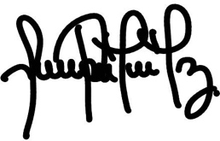

COMPAÑÍA MUNDIAL DE SEGUROS S.A.

EL TOMADOR/ASEGURADO


Mundial de Seguros S.A.
Recibo de Pago
860.037.013-6

- CLIENTE-
Referencia de Pago No.
71196060
Fecha de Facturación
01/02/2022
Fecha Límite de Pago
18/03/2022
EFECTIVO
$
Datos del Cliente
Nombre / Razón Social
RESTREPO ESTUPIÃ‘AN, ADRIANA
Cheque
Banco
No Cuenta
No Cheque
Valor Cheque
TOTAL

Apreciado Cliente:

- No se aceptan pagos parciales.
- Al realizar su pago de forma presencial (ante el cajero del banco) UNICAMENTE presente esta boleta de recaudo para garantizar la correcta referenciación del pago.
- 6i HVWD EROHWD QR KD VidR UHFDXdDdD HIHFWiYDPHQWH HO 18/03/2022 VH DSOiFDU¼ OD FODXVXOD dH WHUPiQDFióQ DXWRP¼WiFD HVSHFiƬDdD HQ HO FRQdiFiRQDdR dH OD SóOi]D \ HQ OD FDU¼WXOD dH
esta (artículo1068 código de comercio)
- Si realiza su pago en cheque o de forma mixta (efectivo y cheque), solamente gire cheque local a nombre de COMPAÑÍA MUNDIAL DE SEGUROS S.A. NIT 860.037.013-6, al respaldo endóselo correctame y diligencie los datos del girador (nombre, NIT, teléfono) y el número de referencia de esta boleta. En caso de devolución del cheque se cobrará sanción del 20% de acuerdo con lo establecido en el artículo 731 del código de comercio. NO SE ACEPTAN CHEQUES DE OTRAS PLAZAS.
- Para realizar el pago a través del botón PSE, ingrese a nuestra página web www.segurosmundial.com.co en la imagen de PSE haga clic y continúe el proceso de pago.
- Para realizar el pago a través de las redes de Efecty o Baloto, ingrese a nuestra página web www.segurosmundial.com.co en la imagen de Efecty y Baloto haga clic y continúe el proceso para generar el pin de pago únicamente en efectivo.
ESPACIO PARA EL TIMBRE
VÁLIDO COMO RECIBO DE PAGO

CALLE 159 A 7D–18 52996521
AGENCIA DE
Intermediario SEGUROS EPSILON Y
CIA LTDA.

- BANCO -
Referencia de Pago No.
71196060
Fecha de Facturación
01/02/2022
Fecha Límite de Pago
18/03/2022
EFECTIVO
$
Datos del Cliente
Nombre / Razón Social
RESTREPO ESTUPIÃ‘AN, ADRIANA
Cheque
Banco
No Cuenta
No Cheque
Valor Cheque
TOTAL

CALLE 159 A 7D–18 52996521
AGENCIA DE
Intermediario SEGUROS EPSILON Y
CIA LTDA.

Corresponsales
OPCIÓN1
(415)7709998434219(8020)00000071196060(3900)000000029750(96)20220318

Bancos Corresponsales
OPCIÓN 2
(415)7709998039933(8020)031594(8020)22990071196060(3900)000000029750(96)20220318

Recibo de Pago

Mundial de Seguros S.A.
860.037.013-6




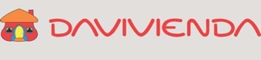





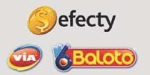
INFORMACIÓN DE PAGO

A continuación te brindamos información de los distintos medios de pago que tendrás a disposición:

OPCIÓN 1

CORRESPONSALES

OPCIÓN 2

BANCOS

CORRESPONSALES

Tu compañía siempre

